第三方对接随车车意险配置流程手册
为解决第三方系统对接中随车车意险出单后在核心显示为单独出单的问题，总公司已联系信息技术部开发并上线相关功能，确保第三方对接随车车意险合并出单顺利取费报价。
为确保机构顺利使用该功能，需在生命表系统中车意险产品进行产品配置，具体详见操作手册。
产品配置维度为二级机构+出单渠道，如山东分公司+一汽红旗系统。
请机构尽快参照操作手册完成配置后，报送总公司车商客户部邵惠丽开通当地分公司权限。
具体操作流程如下：
1.登录生命表系统；
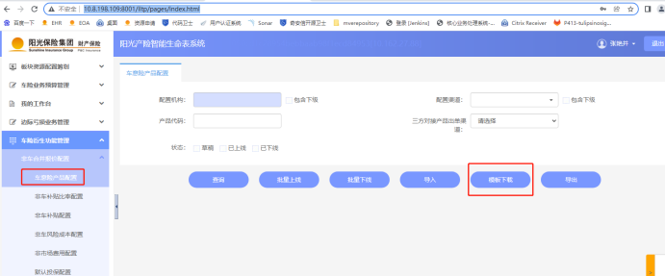
2.点击模板下载，以二级机构为维度按模板填写需合并报价的非车产品信息；
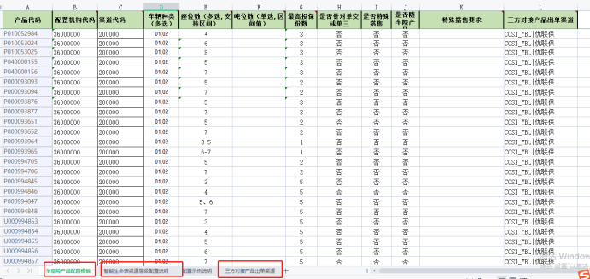
3.模板填写完成后，二级机构按照区域划分发送至总公司车险部赵曼曼老师，由总公司车险部导入；
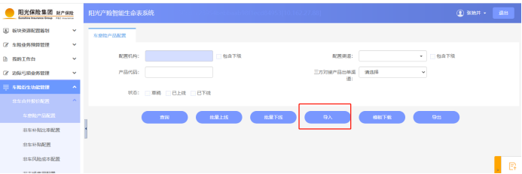
4.导入成功后，按照下图，根据三方对接渠道、机构进行产品查询，核实导入结果；
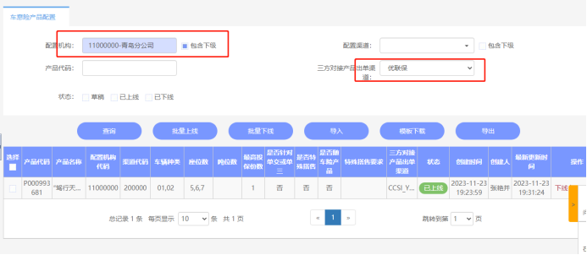
5.核查无误后，二级机构需联系邵惠丽告知生命表配置的产品、机构及渠道，由于是首次配置，需邵惠丽联系技术测试环境验证无误后方可上线；
6.产品配置上线后，在第三方出单系统体现为产品名称后加【合并报价产品】字样，如同一产品同时配置了非合并报价和合并报价，那将只保留合并报价；出单时需选择该类驾乘产品将走合并算价生命表逻辑。
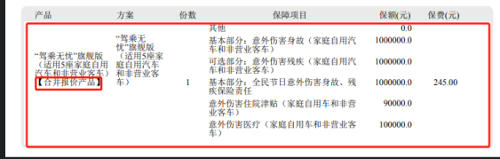
7.对于首次配置的机构，建议出单后通过费用或成本率验证下是否走的合并算价，如有任何问题请联系邵惠丽反馈。

